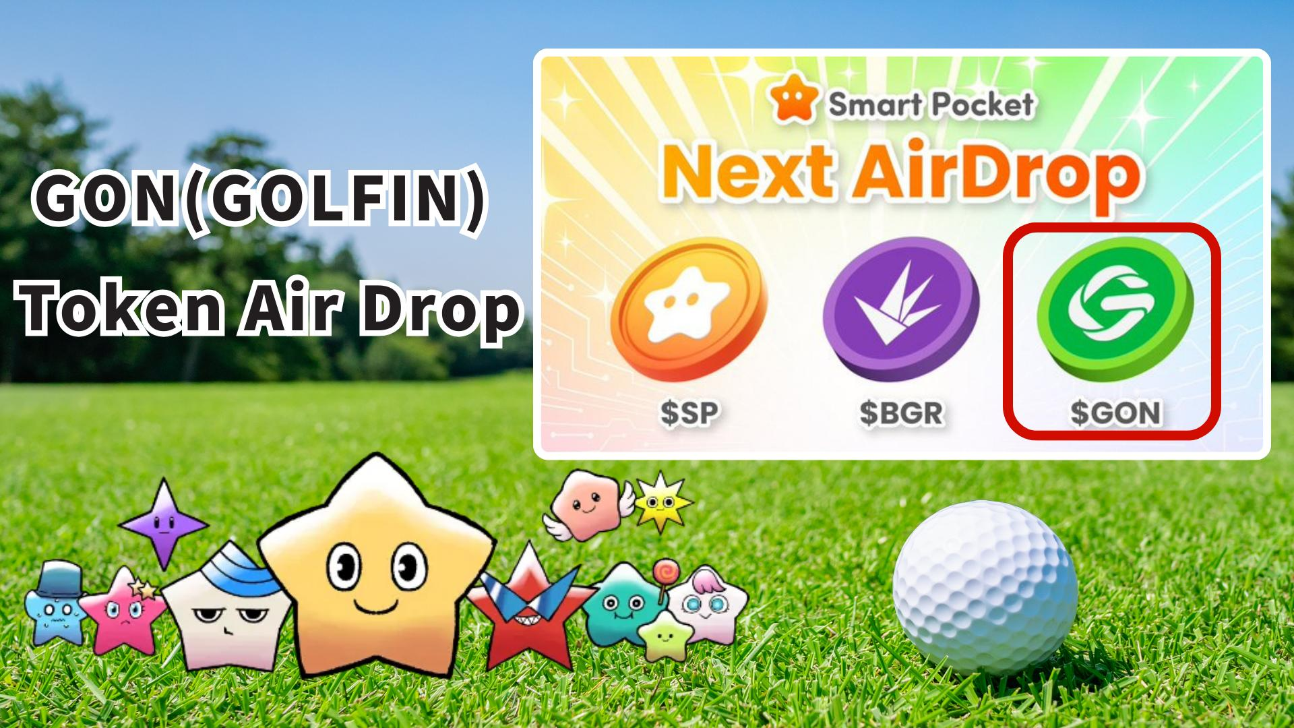

**Phân Phối Miễn Phí Token GON (GOLFIN) trên Smart Pocket!**

# Giới Thiệu

Xin chào!  
  
Tin vui dành cho người dùng Smart Pocket! Token GON (GOLFIN) sẽ được phân phối miễn phí thông qua ứng dụng Smart Pocket!  
  
Bạn có thể nghĩ: "Lại một đợt AirDrop nữa sao?" Nhưng lần này là cơ hội để sở hữu loại tiền tệ chủ chốt của một trò chơi golf trên điện thoại có thể kiếm tiền! Một cơ hội để tham gia vào nền kinh tế mới kết hợp giữa thế giới thực và ảo.

# Mục Lục

* Token GON (GOLFIN) là gì?
* Các ứng dụng chính của token GON
* Tokenomics và tổng nguồn cung
* Hoàn thành nhiệm vụ trên Smart Pocket để nhận thưởng!
* Các bước hoàn thành nhiệm vụ
* Các điều kiện dự kiến của AirDrop
* Chuẩn bị trước - Nhận token $SP!
* Triển vọng và kỳ vọng tương lai
* Kết luận

# Token GON (GOLFIN) là gì?

Token GON (GOLFIN) là đồng tiền chính của nền tảng "GOLFIN", kết hợp giữa trò chơi golf trên di động và công nghệ NFT.  
  
Token này được phát hành trên blockchain Ethereum và được phân loại trong "hệ sinh thái Ethereum" trên CoinGecko.  
  
Điểm nổi bật là mô hình "Play-to-Earn" gắn với thế giới thực: bạn có thể check-in tại các sân golf thực để nâng cấp nhân vật và gậy chơi trong game. Token GON đóng vai trò thúc đẩy nền kinh tế trong game và thị trường NFT.

Tài khoản X chính thức của GOLFIN:  
https://x.com/GOLFIN_official

# Các ứng dụng chính của token GON

* Mua bán vật phẩm NFT (nhân vật, thiết bị)
* Nâng cấp nhân vật và gậy golf bằng GON thay vì điểm thưởng
* Nhận thưởng trong các sự kiện cộng đồng

Token GON đóng vai trò như dòng máu lưu thông toàn bộ hệ sinh thái, hỗ trợ cả hoạt động trong game và cộng đồng.

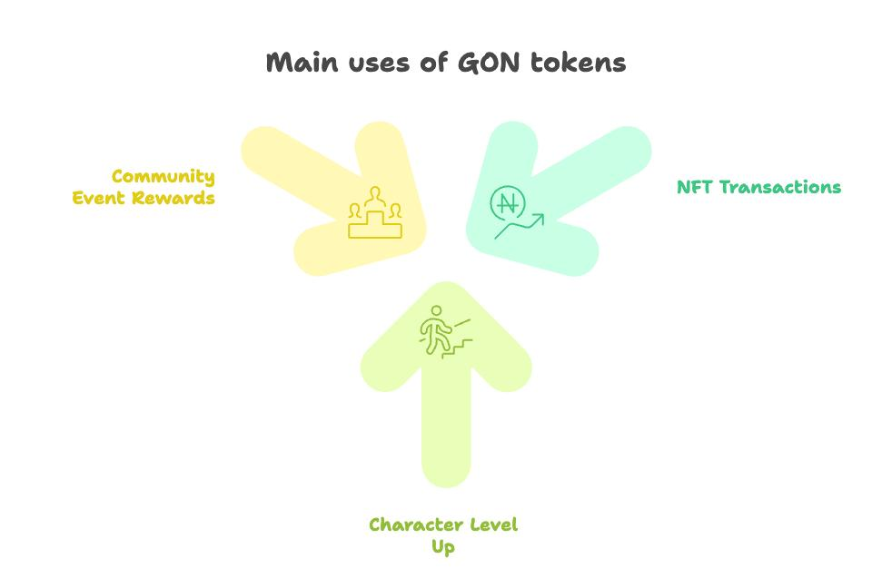

# Tokenomics và tổng nguồn cung

Tổng nguồn cung token GON được cố định ở mức 72 nghìn tỷ.  
  
Quá trình phân phối sẽ diễn ra từ từ để tránh gây lạm phát thị trường.

# Hoàn thành nhiệm vụ trên Smart Pocket để nhận thưởng!

Trước khi tham gia AirDrop của GOLFIN, hãy tham gia các nhiệm vụ hợp tác trên ứng dụng Smart Pocket! Bạn sẽ nhận được 2000 điểm sau khi hoàn thành.

# Các bước hoàn thành nhiệm vụ

## Theo dõi tài khoản X chính thức của GOLFIN

1. Mở ứng dụng Smart Pocket.
2. Vào tab Earn.
3. Nhấn vào Collab.
4. Nhấn "Start" tại GOLFIN.
5. Theo dõi tài khoản X chính thức của GOLFIN.
6. Quay lại ứng dụng Smart Pocket.
7. Nhấn "Claim" để hoàn thành.

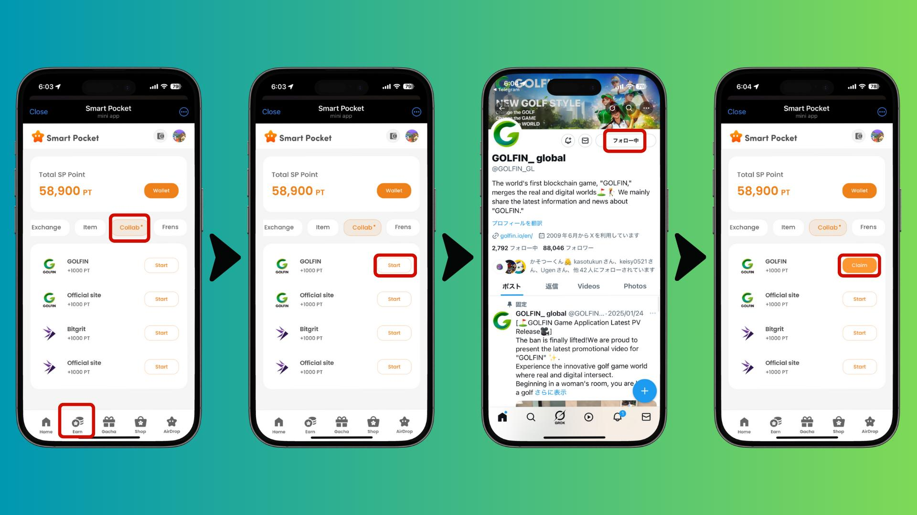

## Truy cập trang web chính thức của GOLFIN

1. Mở ứng dụng Smart Pocket.
2. Vào tab Earn.
3. Nhấn vào Collab.
4. Nhấn "Start" tại GOLFIN Official Site.
5. Truy cập trang web chính thức.
6. Quay lại ứng dụng Smart Pocket.
7. Nhấn "Claim" để hoàn thành.

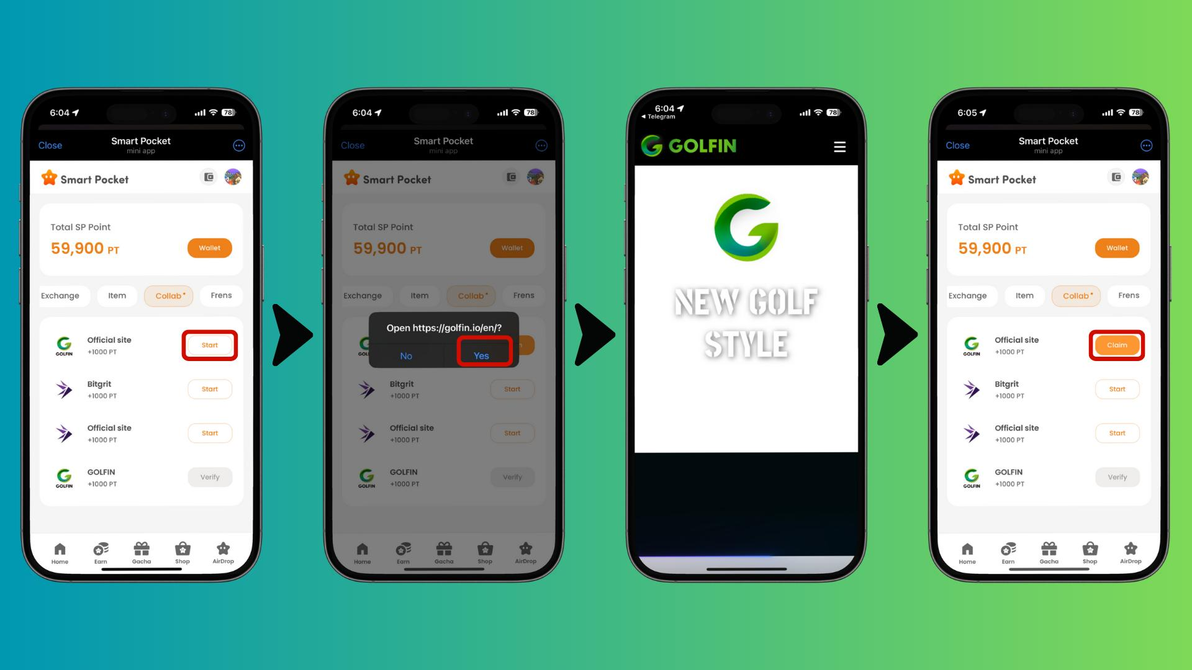

# Các điều kiện dự kiến của AirDrop

* Có khả năng chỉ những người nắm giữ token $SP mới đủ điều kiện.
* Có thể sẽ thực hiện snapshot (kiểm tra điều kiện) mà không báo trước.
* Có thể cần tự tay xác nhận nhận AirDrop trong ứng dụng.

Lưu ý: Các điều kiện này chỉ là dự kiến. Vui lòng kiểm tra thông báo chính thức để biết thông tin chính xác.

# Chuẩn bị trước - Nhận token $SP!

Để đủ điều kiện nhận AirDrop, bạn cần đăng ký địa chỉ SOL của mình trong ứng dụng Smart Pocket.  
  
Hướng dẫn đăng ký địa chỉ SOL:  
https://note.com/japan_dao/n/ncb985f0162df

Hướng dẫn đầy đủ để bắt đầu sử dụng Smart Pocket:  
https://note.com/japan_dao/n/n41015b5af06a

Tìm hiểu thêm về token $SP:  
https://note.com/japan_dao/n/n193cf90d526a

# Triển vọng và kỳ vọng tương lai

Thế giới game Web3 đang không ngừng phát triển và các dự án như GOLFIN, kết hợp thế giới thực và ảo, đang thu hút sự chú ý.  
  
Khác với các mô hình Play-to-Earn cũ, GOLFIN áp dụng cách tiếp cận mới kết nối hoạt động thực tế với phần thưởng ảo.  
  
Mô hình này có thể thúc đẩy phong trào thể thao và hồi sinh các cộng đồng địa phương.

# Kết luận

Token GON (GOLFIN) có tiềm năng mở ra kỷ nguyên mới, nơi thể thao và Web3 giao thoa.  
  
Tham gia AirDrop qua Smart Pocket là cơ hội tuyệt vời để tham gia sớm vào hệ sinh thái sáng tạo này.  
  
Với nhiều chương trình AirDrop sắp tới trên Smart Pocket, bây giờ là thời điểm lý tưởng để khám phá thế giới Web3!

📢 Cập nhật tin tức mới nhất tại 📢  
  
- Trang chủ chính thức Smart Pocket: https://smapocke.com/  
- Discord chính thức Smart Pocket: https://discord.com/invite/smartpocket  
- Tài khoản X chính thức Smart Pocket: https://x.com/smapocke  
- Tài khoản X chính thức GOLFIN: https://x.com/GOLFIN_official